Arauco inova com uso de drones termais para monitoramento de primatas no Projeto Sucuriú
Informações inéditas sobre a fauna orientam ações ambientais e projetos de conectividade no território

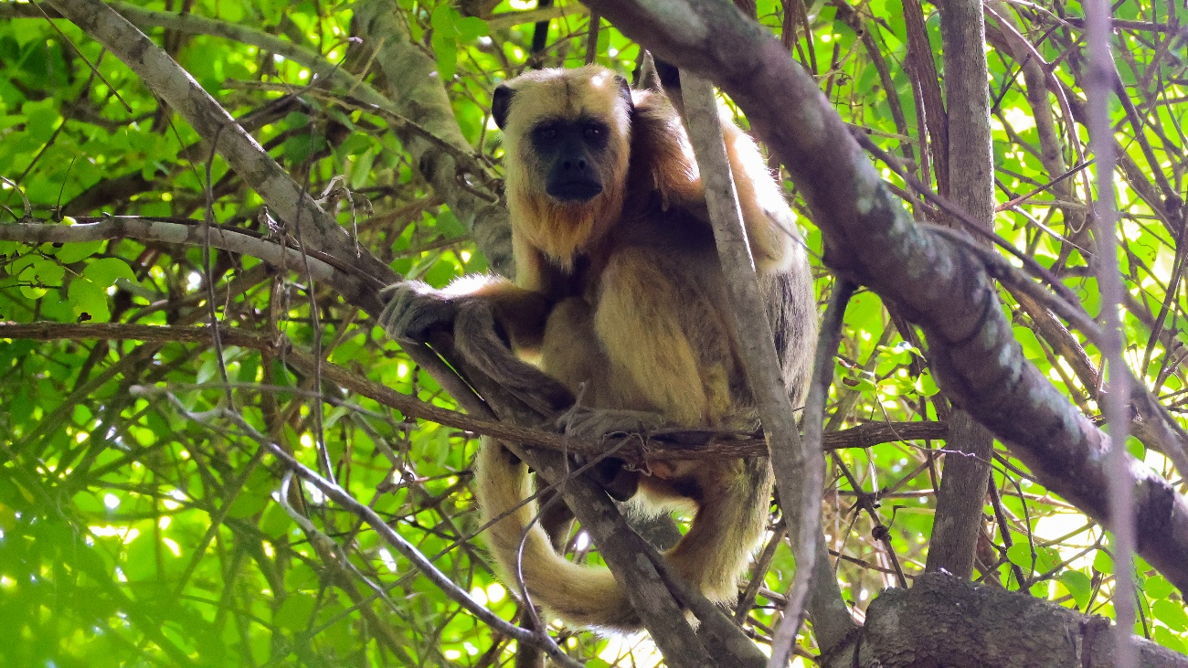 O monitoramento dos primatas no Projeto Sucuriú é estratégico para a conservação da biodiversidade. Foto/Créditos: Arauco.
Maio de 2026 - No topo das árvores, onde o olhar nem sempre alcança com facilidade, a tecnologia tem ajudado a ampliar o que se vê. No Projeto Sucuriú, em Inocência (MS), drones com sensores termais percorrem as copas e tornam mais preciso o acompanhamento de primatas, revelando com mais clareza a presença e os caminhos dessas espécies.
É um tipo de iniciativa que ganha ainda mais sentido em maio, quando o Dia Internacional da Biodiversidade, celebrado no dia 22, convida a voltar a atenção para a fauna e os ambientes em que ela vive. Ao incorporar novas ferramentas ao monitoramento, o projeto mostra, na prática, como inovação e conservação podem caminhar lado a lado.
Com os equipamentos, a Arauco amplia significativamente as possibilidades de identificar espécies como o bugio-preto (Alouatta caraya) e o macaco-prego-do-papo-amarelo (Sapajus cay), ambas classificadas como vulneráveis ao risco de extinção. O uso da tecnologia também contribui para compreender melhor o comportamento desses animais e orientar decisões mais assertivas na conservação ambiental.
Segundo o biólogo da Arauco, Gonzalo Flores, a tecnologia já é aplicada em estudos ambientais, mas seu uso no acompanhamento de primatas no Estado ainda não tem registros semelhantes. “O emprego dos drones termais tem se mostrado de alta relevância, pois, além de oferecer maior agilidade e precisão, amplia a área monitorada e permite acessar regiões de difícil alcance, como veredas e corpos d’água, o que representa um avanço importante em relação às metodologias tradicionais”, afirma.
Em levantamentos anteriores, realizados exclusivamente por meio de monitoramento terrestre, havia sido confirmada a presença de apenas um grupo de bugios-pretos e indícios de até outros dois. Com a nova tecnologia, em poucos dias de operação e após percorrer mais de 120 quilômetros de áreas florestais no entorno das estruturas de captação de água e emissário de efluentes tratados, foram identificados pelo menos sete grupos da espécie, além de um grupo de macaco-prego-do-papo-amarelo, ampliando de forma significativa o conhecimento sobre a distribuição desses primatas na paisagem local.
O monitoramento desses primatas é estratégico para a conservação da biodiversidade. O bugio-preto foi recentemente classificado como vulnerável à extinção no Brasil, e o macaco-prego-do-papo-amarelo, além de listado como vulnerável, foi incluído no Plano de Ação Nacional para a Conservação de Espécies da Ictiofauna, Herpetofauna e Primatas do Cerrado, Pantanal e Amazônia (PAN CERPAM - ICMBio).
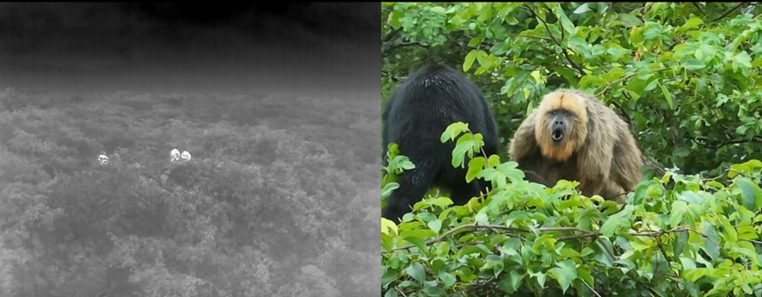Ao mapear os indivíduos, os drones com sensores termais auxiliam nas estratégias ambientais como mitigações de impacto. Foto/Créditos: Arauco.
Dados orientam plano de conservação ambiental
Por terem hábito predominantemente arbóreo, esses primatas passam a maior parte do tempo no dossel florestal, a camada mais alta formada pelas copas das árvores, o que dificulta sua identificação por métodos convencionais, como avistamentos diretos em solo ou uso de armadilhas fotográficas. O monitoramento conduzido no Projeto Sucuriú busca compreender a ecologia e o comportamento dessas espécies nas áreas influenciadas pelo empreendimento e subsidiar a implementação e a avaliação de medidas de mitigação de impactos ambientais.
Esse estudo vai além do registro das espécies e orienta diretamente as estratégias ambientais do empreendimento. “Todos os dados gerados são utilizados para futuramente integrar planos de conservação de áreas naturais, espécies ameaçadas de extinção e criação de estratégias de mitigação de impacto”, afirma Camila Paschoal, gerente de Meio Ambiente da Arauco Celulose Brasil.
Entre as ações previstas, está sendo avaliada a possibilidade de construção de duas passagens superiores de fauna destinadas à conectividade de dossel para primatas e outras espécies arborícolas. As estruturas podem vir a se tornar as maiores passagens de fauna do mundo, representando uma iniciativa inédita no contexto da mitigação de impactos associados à fragmentação florestal.
Tecnologia aplicada e cuidado com a fauna
A Sauá Consultoria Ambiental é a parceira técnica da Arauco nesta tarefa e faz parte do Grupo de Assessoramento Técnico do PAN CERPAM, o Plano de Ação Nacional para a Conservação de Espécies Ameaçadas de Ictiofauna (peixes), Herpetofauna (répteis e anfíbios) e Primatas do Cerrado, Pantanal e Amazonas.
Segundo a bióloga Carolina Garcia, responsável técnica da consultoria, o drone equipado com sensor termal tem se mostrado uma ferramenta extremamente eficiente para o monitoramento da fauna. “Ele permite identificar os animais por meio de sua assinatura térmica, ou seja, da radiação infravermelha emitida pelo corpo dos animais, que aparece em contraste com a vegetação, especialmente nas primeiras horas da manhã, quando a vegetação ainda se encontra mais fria em função da noite anterior”, explica. Na região do Sucuriú, os voos geralmente se iniciam por volta das 5h da manhã, após a dissipação da neblina típica do período ou da região.
Durante esta campanha, também foram registradas outras espécies de grande interesse ecológico, como jaguatirica, anta, queixada, araras e urubu-rei, demonstrando o potencial da tecnologia em gerar dados relevantes para a conservação da biodiversidade em grandes empreendimentos.
Para minimizar qualquer tipo de perturbação, os voos são realizados a uma distância segura, sempre com observação da reação dos animais e seguindo protocolos específicos de monitoramento. Além disso, trata-se de uma atividade pontual e periódica, realizada em média a cada três meses, reduzindo significativamente potenciais impactos sobre as espécies.
Sobre o Projeto Sucuriú
O Projeto Sucuriú marca a entrada da divisão de celulose da Arauco no Brasil. O investimento de US$4.6 bilhões inclui a construção de uma planta com capacidade de produção de 3,5 milhões de toneladas de fibra curta de celulose/ano. Está localizado em uma área de 3.500 hectares, a 50 quilômetros do centro da cidade de Inocência (MS) e ao lado do Rio Sucuriú. A etapa de terraplanagem começou em 2024 e a previsão de entrada em operação é no final de 2027.
Em todas as fases desenvolvimento do Projeto, e de maneira contínua, monitora e respeita a biodiversidade local, identificando espécies de flora e fauna nativas da região, além de fazer o mapeamento das áreas prioritárias para conservação.
Durante as obras, a Arauco vai oferecer capacitação e gerar mais de 14 mil oportunidades de trabalho. Depois do start up, o Projeto Sucuriú empregará cerca de 6 mil pessoas nas unidades Industrial, Florestal e operações de Logística. O propósito é impulsionar o desenvolvimento social e econômico para toda região, fomentando um aumento na geração de renda e na arrecadação de impostos, além de contribuir para atrair investimentos.
Sobre a Arauco Brasil
No país desde 2002, a Arauco atua nos segmentos Florestal e de Madeiras com o propósito de, a partir da natureza e de fontes renováveis, contribuir com as pessoas e o planeta. Emprega mais de 3000 colaboradores próprios e conta com 5 unidades industriais brasileiras.
As plantas estão distribuídas entre a produção de painéis, em três fábricas localizadas nas cidades de Jaguariaíva (PR), Ponta Grossa (PR) e Montenegro (RS); painéis e molduras, na planta localizada em Piên (PR); resinas e químicos, na unidade de Araucária (PR) e, em 2027, prepara-se para inaugurar sua primeira fábrica de celulose brasileira em Inocência (MS).
Com atuação orientada por práticas ESG, a Arauco possui certificação FSC® (Forest Stewardship Council®) em suas florestas, que reconhece o manejo ambientalmente responsável, socialmente justo e economicamente viável. Globalmente e no país, opera primando pela gestão responsável da água, a conservação da biodiversidade e a retirada de gás carbônico da atmosfera.

Mais informações para imprensa:
COR COMUNICAÇÃO
São Paulo
Neila Carvalho: neilacarvalho@corcomunica.com.br | +55 (11) 99916-5094
Gleison Rezende: gleisonrezende@corcomunica.com.br | +55 (71) 99733-8883

Mato Grosso do Sul
Evelise Couto: evelisecouto@corcomunica.com.br | +55 (67) 9260-0352
Gabrielli Pinha: gabriellipinha@corcomunica.com.br | +55 (18) 99669-3445

